
Nuestro Tiempo R.B.D : 14.507-6
Programa de Integración Escolar
Psicopedagoga: Javiera Marambio Jorquera.
Guía de trabajo
5° básico
Semanas Nº14 y Nº 15
31 de mayo al 11 de junio del 2021

Objetivo: Estimular función de pensamiento creativo.

Nombre estudiante: _________________________________________________________________

¡Actividad!

1.- Intenta dar varias respuestas con la mayor cantidad posible de detalles a estas preguntas.
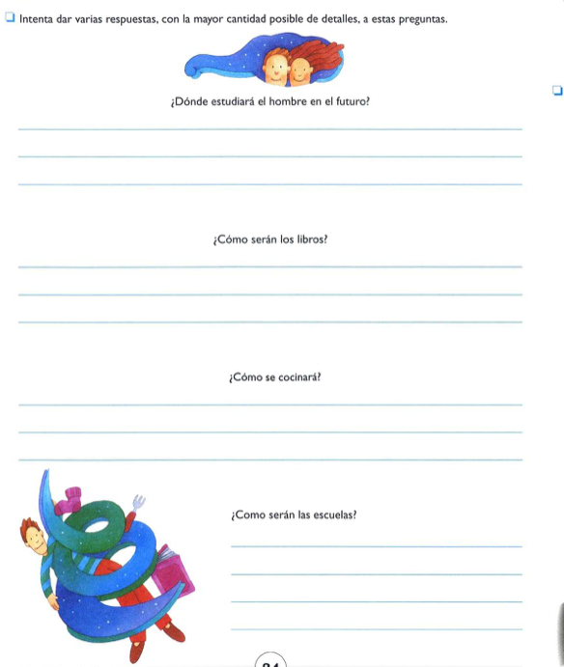

2.- A partir de estas líneas, deberás componer un dibujo que tenga sentido.

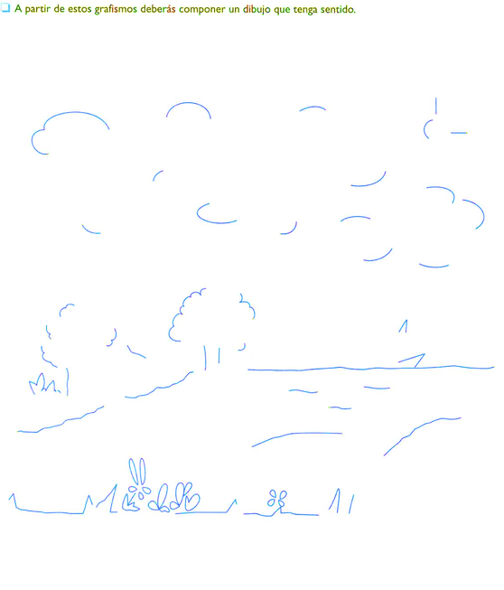

3.- Observa y explica las causas y consecuencias que se derivarían de las acciones representadas en las imágenes, siendo lo más creativo posible.

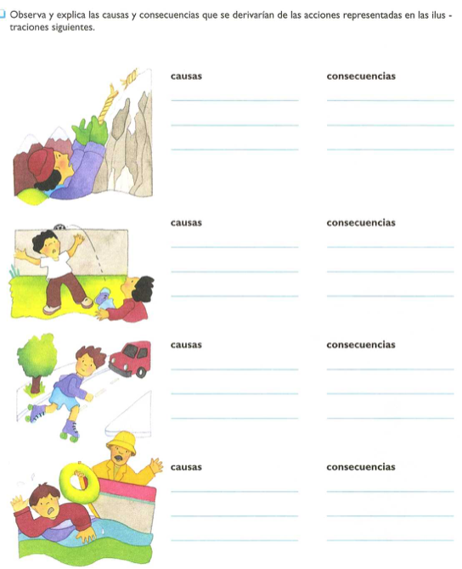
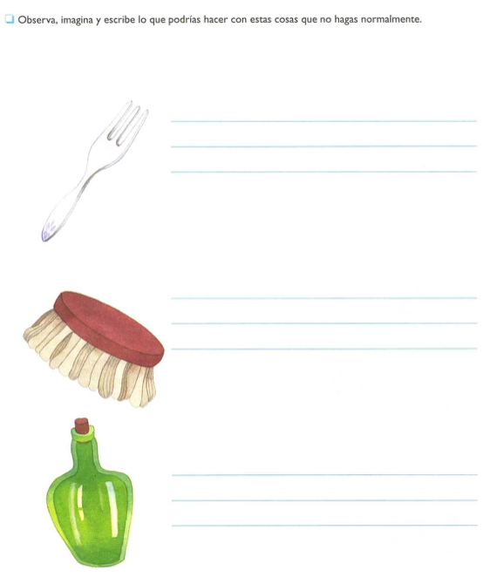

4.- Observa, imagina y escribe lo que podrías hacer con estas cosas que no hagas normalmente.

Queridos padres y apoderados, frente a cualquier duda con la guía o bien si pueden enviar fotos de ella resuelta, me escriben a mi correo javiera.marambio@nuestrotiempo.cl estaré muy contenta que se pongan en contacto conmigo.

